Санкт-Петербургский Национальный Исследовательский Университет Информационных технологий, механики и оптики

**Домашнее задание 3**

**Наблюдение за производительностью**

Выполнил: Фисенко

Максим Вячеславович

Группа № К34211

Проверила: Казанова

Полина Петровна

Санкт-Петербург

2024

**Цель работы:**

Проанализировать производительность своего компьютера, а также изучить трафик в домашней сети.

**Задачи:**

1. Выявить слабые места в производительности компьютера.
2. С помощью сетевого анализатора изучить трафик в домашней сети.

**Ход работы:**

**1. Наблюдение за производительностью компьютера**

Первым делом перед тем, как нагружать компьютер, с помощью программы CrystalDiskInfo была зафиксированы изначальные данные о состоянии устройства при нескольких открытых вкладок браузера, а также работы программ Microsoft Word и Telegram. Как видно на рисунке 1, «статус здоровья» устройства составляет 92%, а температура равняется 36 градусам по Цельсию, что является довольно неплохими показателями.

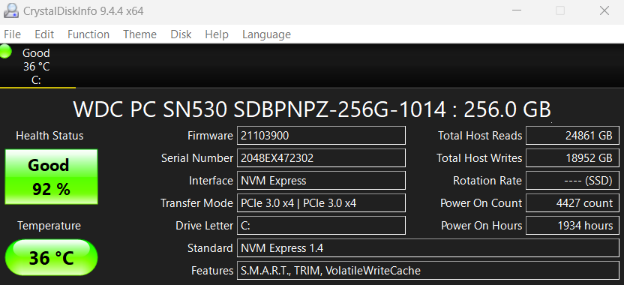

Рисунок 1 – Изначальное состояние устройства

Затем было открыто примерно 20 новых вкладок с видео (YouTube) или прямыми трансляциями (Twitch), а также программы IntelliJ IDEA и VS Code. Как видно на рисунке 2, температура устройства после этого увеличилась, но всего на один градус. Связано это с тем, что на устройстве установлено 24 ГБ оперативной памяти. Однако охлаждение устройства стало работать значительно сильнее, что выражалось в большем шуме от устройства. Это говорит о том, что нагрузка на устройство всё же возросла, но пока охлаждение справляется со своей работой.

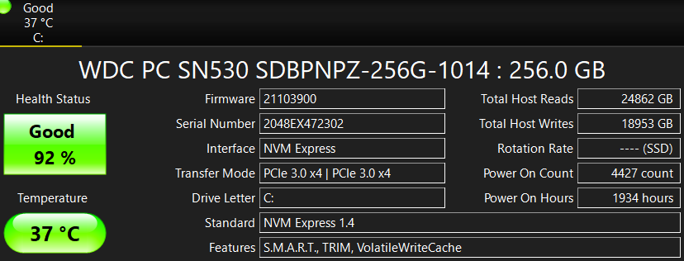

Рисунок 2 – Состояние после открытия 20 вкладок и нескольких программ

Чтобы загрузить ЦПУ на 100%, было принято решение воспользоваться программой Aida64, в которой этот как раз и можно сделать. В программе был начат стресс-тест, который полностью загрузил процессор (рисунок 3).

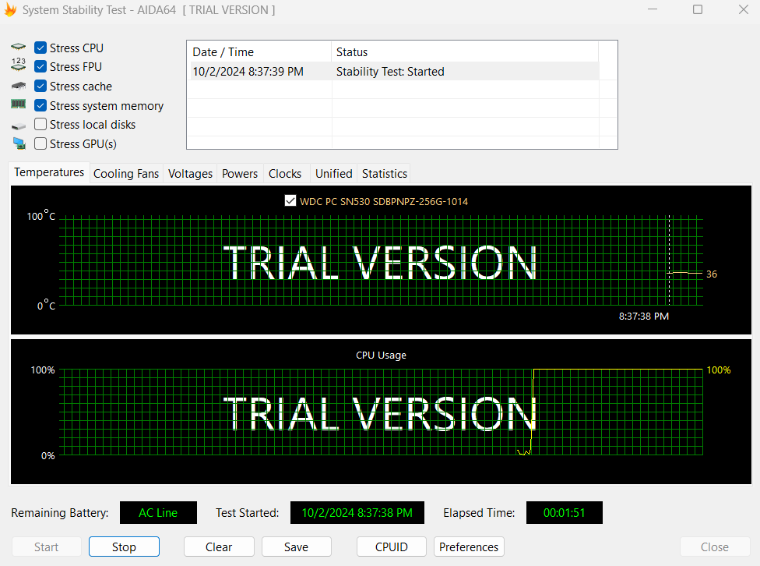

Рисунок 3 – Полная загрузка процессора

После загрузки процессора на 100% температура устройства постепенно начала увеличиваться. Так, спустя примерно 10 минут она стала равняться 44 градусам (рисунок 4).

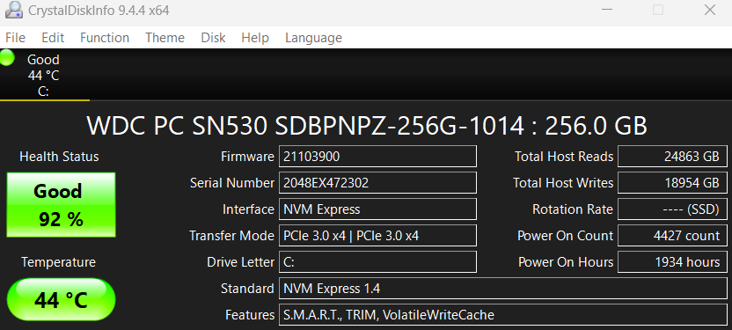

Рисунок 4 – Максимальная достигнутая температура процессора

Таким образом, можно с уверенностью сказать, что компьютер, на котором выполнялось домашнее задание, имеет достаточные комплектующие для того, чтобы работать с нормальной температурой при большом количестве открытых вкладок и приложений. Температура начала значительно повышаться только тогда, когда процессор становился загруженным на 100%, но даже тогда устройство работало вполне быстро и на нём можно было делать всё, что было необходимо, в том числе смотреть фильмы и видео.

**2. Наблюдение за сетевым трафиком с помощью сетевого анализатора**

На данном этапе было необходимо проанализировать сетевой трафик на устройстве с помощью сетевого анализатора. В качестве сетевого анализатора было выбрано ПО Wireshark, так как до этого уже был опыт работы с данной программой.

После начала захвата пакетов, первое, что бросается в глаза, - ARP-запрос и ARP-ответ (рисунок 5), использующиеся для определения MAC-адреса устройства, зная его IP-адрес в локальной сети. В первом пакете от устройства с IP-адресом 192.168.111 (интерфейс Ethernet моего устройства) пытается узнать MAC-адрес устройства 192.168.0.1 (это роутер). Во втором пакете роутер сообщает свой MAC-адрес.



Рисунок 5 – ARP-запрос и ARP-ответ

Далее можно заметить и DNS-пакеты. Так, когда в адресную строку браузера было вбито «www.google.com», на DNS-сервер с адресом 10.59.3.19 был отправлен запрос с просьбой сообщить IP-адрес для данного доменного имени, а после был получен ответ с необходимым IP-адресом (рисунки 6, 7).



Рисунок 6 – Обращение к DNS-серверу



Рисунок 7 – Ответ от DNS-сервера

Основную же часть составляли TCP- и TLSv1.3-пакеты.

**Вывод:**

В ходе выполнения домашнего задания было произведено наблюдение за производительностью домашнего компьютера. Было выяснено, что устройство является достаточно производительным, однако большое количество открытых программ и вкладок в браузере увеличивает нагрузку на процессор, в результате чего система охлаждения работает с усиленной мощностью. Также с помощью программы Wireshark был произведен анализ сетевого трафика устройства, в том числе были перехвачены и рассмотрены пакеты, отправленные по протоколам ARP и DNS.